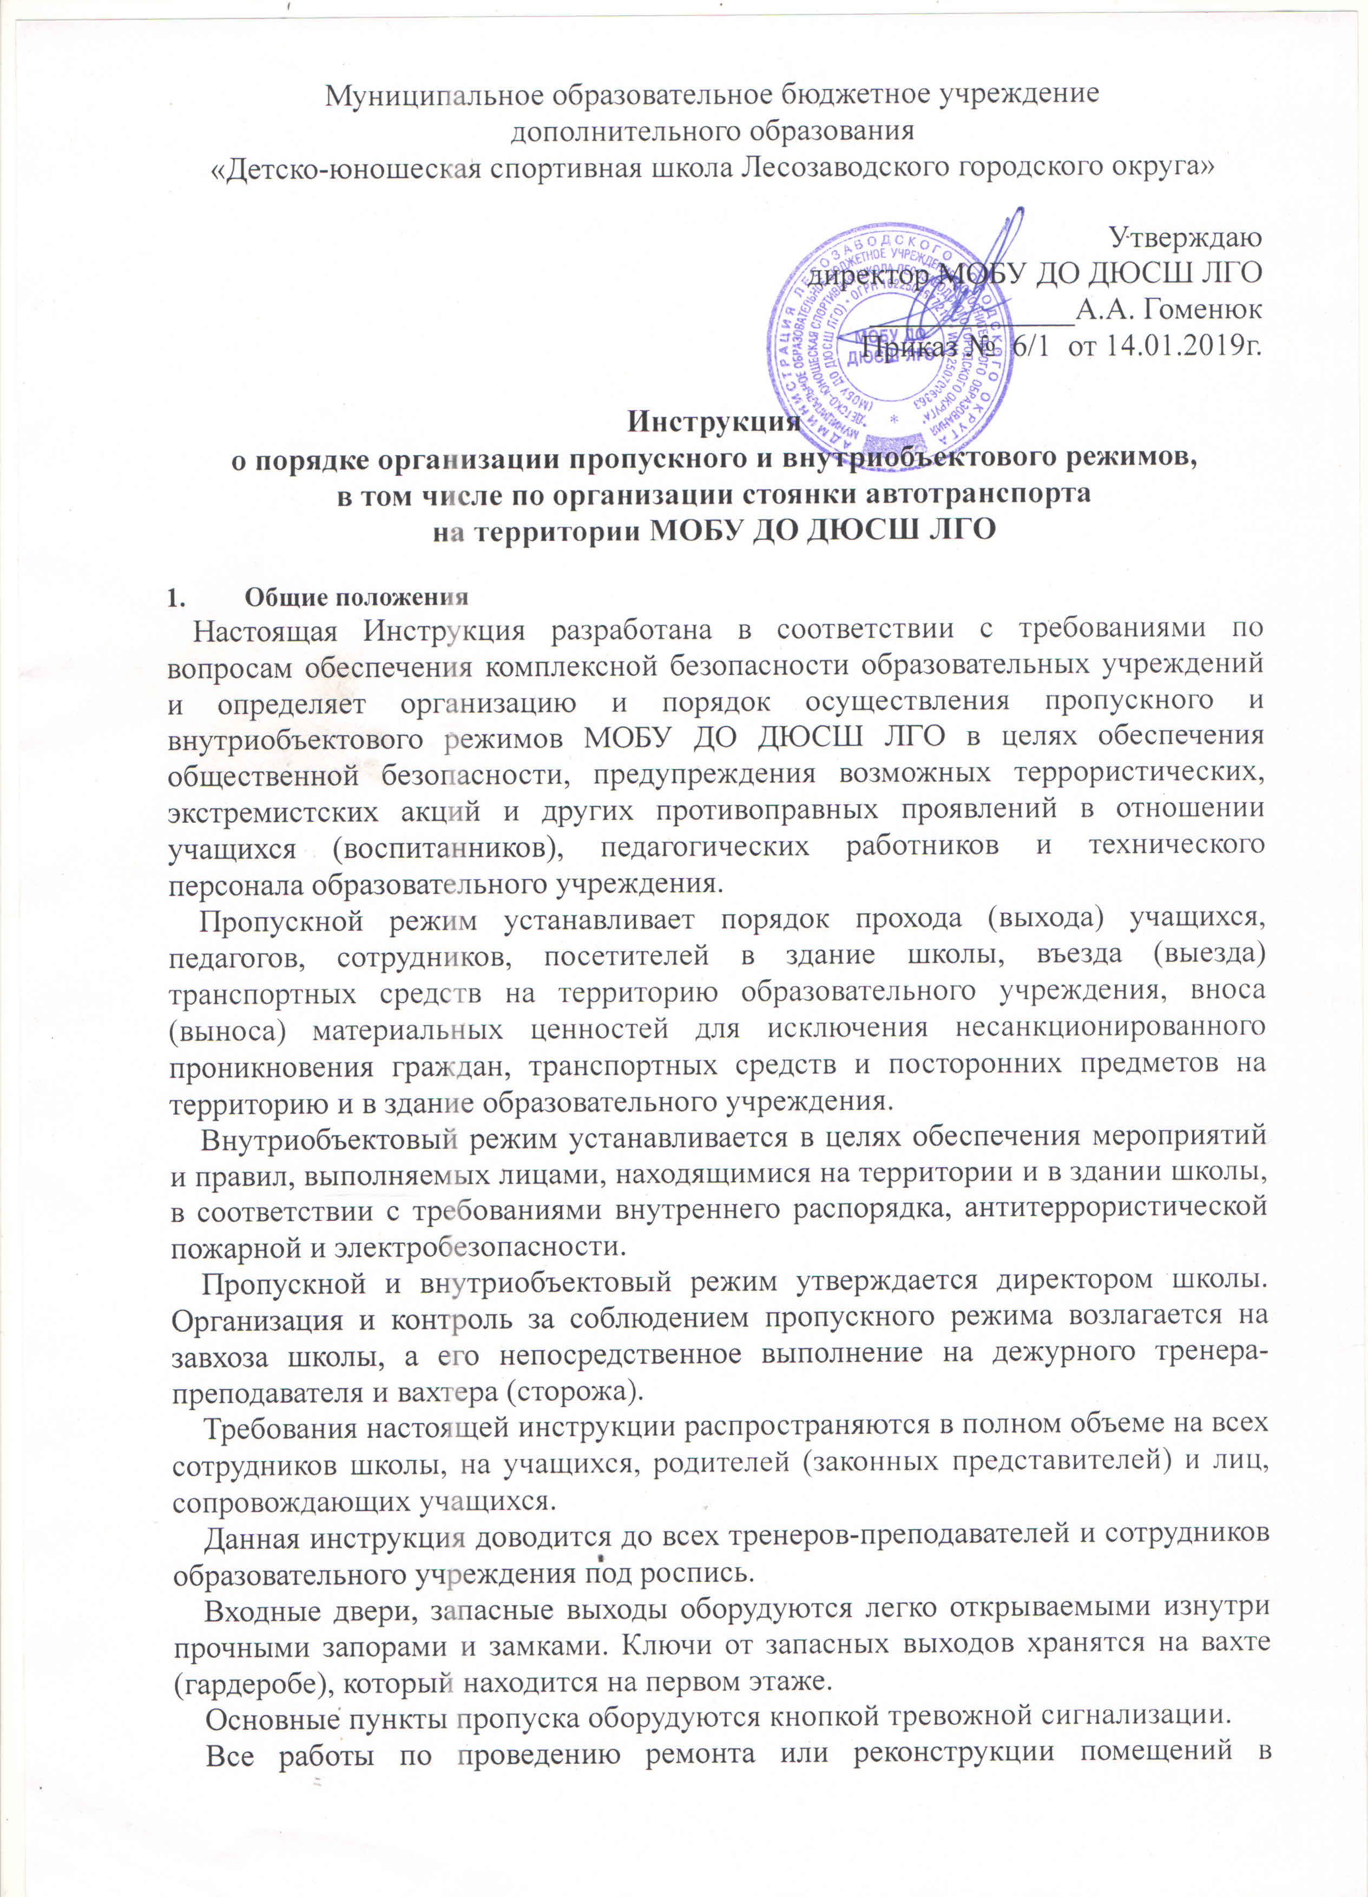

образовательном учреждении в обязательном порядке согласовываются с директором школы.

1. **Порядок пропуска учащихся, тренеров-преподавателей, сотрудников и посетителей.**

Для обеспечения пропускного режима пропуск учащихся, тренеров-преподавателей, сотрудников и посетителей, а также внос (вынос) материальных средств осуществляется через центральный вход, в особых случаях - через запасные выходы.

Запасные выходы открываются только с разрешения директора (завхоза), а в их отсутствие - с разрешения дежурного тренера-преподавателя.

На период открытия запасного выхода контроль за ним осуществляет лицо, его открывающее.

Вход учащихся в здание школы на тренировочные занятия, секции осуществляется самостоятельно (родители без предъявления документов и записи в журнале регистрации посетителей допускаются только на территорию школы) с 08.30 мин. До 20.00 мин.

После окончания времени, отведенного для входа учащихся на занятия или их выхода с занятий, сторож обязан произвести обход территории школы, а дежурный тренер-преподаватель - осмотр внутренних помещений школы на предмет выявления посторонних, взрывоопасных и подозрительных предметов и сделать в журнале соответствующую запись.

Родители (законные представители) могут быть допущены в образовательное учреждение при предъявлении документа, удостоверяющего личность в неурочное время или время, указанное сотрудниками школы, с обязательной регистрацией данных документа в журнале регистрации посетителей (паспортные данные, время прибытия, время убытия, к кому прибыл, цель посещения школы). Работник, пригласивший родителей в школу, сам встречает приглашенных на вахте.

При проведении родительских собраний, соревнований тренера-преподаватели передают сторожу (вахтеру) списки посетителей, заверенные их подписью. Проход посетителей на данные мероприятия осуществляется с предъявлением работнику школы (сторож, вахтер) документа удостоверяющего личность с регистрацией данных в журнале учета посетителей.

Нахождение обучающихся в здании школы после окончания занятий осуществляется с согласия родителей и под контролем тренера-преподавателя.

Пропуск посетителей в здание школы во время учебных занятий допускается с разрешения директора школы или тренера-преподавателя.

Проход родителей сопровождающих детей на занятия и забирающих их с занятий, осуществляется без записи в журнале учета посетителей и предъявлении документа, удостоверяющего личность, только на территорию школы.

Лица, не связанные с образовательным процессом, посещающие школу по служебной необходимости, пропускаются при предъявлении документа, удостоверяющего личность и по согласованию с директором школы, а в его отсутствие - дежурным администратором с записью в журнале регистрации посетителей.

При выполнении в образовательном учреждении строительных и ремонтных работ допуск рабочих осуществляется по списку подрядной организации, согласованному с директором школы и в случае необходимости с обязательным уведомлением территориального подразделения УВД. Производство работ осуществляется под контролем завхоза школы.

Передвижение посетителей в здании образовательного учреждения осуществляется в сопровождении работника школы или дежурного тренера-преподавателя.

Рабочим (рабочей по обслуживанию здания, рабочему) разрешено находится в здании школы в рабочие дни до 19.00.

В нерабочее время, праздничные и выходные дни беспрепятственно допускаются в школу только руководители школы.

Нахождение участников образовательного процесса на территории школы после окончания тренировочных занятий и рабочего дня без соответствующего разрешения директора школы запрещается.

**3. Осмотр вещей посетителей.**

Крупногабаритные предметы, ящики, коробки проносятся в здание школы после проведенного их досмотра, исключающегося пронос запрещенных предметов в здание образовательного учреждения (взрывчатые вещества, холодное и огнестрельное оружие, наркотики и т.п.).

Материальные ценности выносятся из здания школы на основании служебной записки, подписанной завхозом школы.

При наличии у посетителей ручной клади вахтер (сторож) школы предлагает добровольно предъявить содержимое ручной клади.

В случае отказа вызывается дежурный тренер-преподаватель и посетителю предлагается подождать его у входа. При отказе предъявить содержимое ручной клади дежурному тренеру-преподавателю, посетитель не допускается в школу.

В случае, если посетитель, не предъявивший к осмотру ручную кладь, отказывается покинуть образовательное учреждение, вахтер (сторож), либо дежурный тренер-преподаватель, оценив обстановку, информирует директора школы и действует по его указаниям, при необходимости вызывает наряд полиции, применяет средство тревожной сигнализации.

Данные о посетителях фиксируются в журнале регистрации посетителей.

**4.Порядок допуска на территорию транспортных средств, аварийных бригад, машин скорой помощи.**

Въезд на территорию школы и парковка на территории школы частных автомашин запрещен (за исключением автомашин сотрудников школы).

Допуск автотранспортных средств на территорию школы осуществляется только с разрешения директора или завхоза, на основании путевого листа и водительского удостоверения на право управления автомобилем.

Осмотр въезжающего автотранспорта на территорию образовательного учреждения и груза производится перед воротами.

Список автотранспорта, которому разрешен въезд на территорию школы, определяется приказом директора школы.

Въезд автотранспорта не предусмотренного списком разрешается только с письменного разрешения директора (а в его отсутствие — завхозом).

Движения автотранспорта по территории разрешено со скоростью не более 5 км/час.

Парковка автомашин, доставивших материальные ценности, осуществляется у запасного выхода с соблюдением всех мер безопасности и правил дорожного движения под контролем завхоза школы (или назначенного сотрудника).

Пожарные машины, автотранспорт аварийных бригад, машины скорой помощи допускаются на территорию беспрепятственно.

Автотранспорт, прибывающий для вывоза сыпучих материалов, макулатуры, металлолома, бытовых отходов допускается на территорию школы по заявке завхоза школы и разрешения директора школы или дежурного администратора.

При допуске на территорию школы автотранспортных средств лицо, пропускающее автотранспорт на территорию школы, обязано предупредить водителя и пассажиров о неукоснительном соблюдении мер безопасности при движении на территории, соблюдении скоростного режима и правил дорожного движения на территории школы.

В выходные, праздничные дни и в ночное время допуск автотранспорта на территорию школы осуществляется с письменного разрешения директора школы или лица его замещающего, с обязательным указанием фамилий ответственных, времени нахождения автотранспорта на территории учреждения, цели нахождения.

Обо всех случаях длительного нахождения не установленных транспортных средств в непосредственной близости от школы, транспортных средств, вызывающих подозрение, ответственный за пропускной режим информирует директора школы (или лицо его замещающее) и при необходимости, по согласованию с директором школы (лицом его замещающим) информирует территориальный орган внутренних дел.

В случае, если с водителем в автомобиле есть пассажир, к нему предъявляется требования по пропуску в учреждение посторонних лиц.

Действия лица, отвечающего за пропуск автотранспорта, в случае возникновения нештатной ситуации аналогичны действиям лица, осуществляющего пропускной режим в здание школы.

* + 1. **Порядок и правила соблюдения внутриобъектового режима.**

Сотрудники школы покидая служебное помещение, должны закрыть окна, форточки, отключить воду, свет, обесточить все электроприборы и техническую аппаратуру.

По окончании работы школы, после ухода всех сотрудников, в 22.00 сторож школы осуществляет внутренний обход школы (обращает особое внимание на окна, отсутствие течи воды в туалетах, включенные электроприборы и свет).

В целях обеспечения пожарной безопасности учащиеся, сотрудники, посетители обязаны неукоснительно соблюдать требования Инструкции о пожарной безопасности в здании и на территории школы.

**В здании и на территории школы запрещается**:

* нарушать правила техники безопасности;
* использовать любые предметы и вещества, которые могут привести к взрыву и (или) возгоранию;
* приносить с любой целью и использовать любым способом оружие, взрывчатые, огнеопасные вещества, спиртные и слабоалкогольные напитки, табачные изделия, наркотики, другие одурманивающие средства и яды;
* курение.

**6. Обязанности работника (сторожа) осуществляющего функции охраны.**

Работник должен знать:

- должностную инструкцию;

- особенности охраняемого объекта и прилегающей к нему местности, расположение и порядок работы охранно-пожарной и тревожной сигнализации, средств связи, пожаротушения, правила их использования и обслуживания;

- общие условия и меры по обеспечению безопасности объекта, его уязвимые места;

- порядок взаимодействия с правоохранительными органами, внутренний распорядок образовательного учреждения, правила осмотра ручной клади и автотранспорта.

**На посту охраны (вахте) должны быть**:

- средство тревожной сигнализации;

- инструкция о правилах пользования средством тревожной сигнализации;

- телефоны дежурных служб правоохранительных органов, ГО и ЧС, аварийно-спасательных служб, администрации образовательного учреждения.

**Работник вахты (сторож) обязан**:

- перед заступлением на пост (вахту) осуществить обход территории объекта, проверить наличие и исправность оборудования (согласно описи) и отсутствие повреждений на внешнем ограждении, окнах, дверях;

- проверить исправность работы технических средств контроля за обстановкой, средств связи, наличие средств пожаротушения, документации поста;

- доложить о произведенной смене и выявленных недостатках директору школы (дежурному тренеру-преподавателю) или завхозу;

- осуществлять пропускной режим в здание школы в соответствии с настоящей Инструкцией;

- обеспечить контроль за складывающейся обстановкой на территории школы и прилегающей местности;

- выявлять лиц, пытающихся в нарушение установленных правил проникнуть на территорию образовательного учреждения, совершить противоправные действия в отношении учащихся, педагогического и технического персонала, имущества и оборудования школы и пресекать их действия в рамках своей компетенции. В необходимых случаях с помощью средств тревожной сигнализации подать сигнал правоохранительным органам, вызвать группу задержания вневедомственной охраны;

- производить обход территории образовательного учреждения не реже 2 раза в день: перед началом учебного процесса и после окончания занятий, при необходимости осуществлять дополнительный осмотр территорий и помещений;

- при обнаружении подозрительных лиц, взрывоопасных или подозрительных предметов и других возможных предпосылок к чрезвычайным ситуациям вызвать полицию и действовать согласно инструкции;

- в случае прибытия лиц для проверки несения службы, работник, убедившись, что они имеют на это право, допускает их на территорию школы и отвечает на поставленные вопросы.

Работник имеет право:

- требовать от учащихся, персонала школы, посетителей соблюдения настоящей инструкции, Правил внутреннего распорядка;

- требовать немедленного устранения выявленных недостатков, пресекать попытки нарушения распорядка дня и пропускного режима;

- для выполнения своих служебных обязанностей пользоваться средствами связи и другим оборудованием, принадлежащим школе.

Работнику запрещается:

- допускать на территорию школы посторонних лиц с нарушением установленных правил;

- разглашать посторонним лицам информацию о школе и порядке организации ее охраны;

- на рабочем месте употреблять спиртосодержащие напитки, слабоалкогольные коктейли, пиво, наркотические вещества, психотропные и токсические вещества